Czy prosisz Jezusa o łaskę cierpliwości? Czy wzrastasz w cierpliwości? Pomódl się: Jezu, dziękuję Ci, że jesteś cierpliwy. Dziękuję, że dajesz mi czas na dojrzewanie.

17 grudnia 2022, sobota Rdz 49,1-10; Ps 72,1-19; Mt 1,1-17
OCZEKIWAĆ PANA, TO DZIĘKOWAĆ ZA SWOICH PRZODKÓW
Mt 1, 17
Tak więc od Abrahama do Dawida jest w sumie czternaście pokoleń; od Dawida do przesiedlenia babilońskiego czternaście pokoleń; od przesiedlenia babilońskiego do Chrystusa czternaście pokoleń.

Jezus narodził się w rodzinie, w której znamy 42 pokolenia. Jezus był 42 pokoleniem licząc od Abrahama. Bóg wybrał ludzką, zwykłą rodzinę z jej przodkami, aby się narodzić i utożsamić z człowiekiem. Niezależnie jakich mieliśmy przodków, powinniśmy za nich dziękować. Możemy w naszej rodzinie stać się świętymi, gdy zapragniemy współpracować z Bogiem żywym i Nim się napełniać. Do nas należy decyzja, jakim ogniwem będziemy w naszym rodzie. Świętość rodzi życie, dobro, błogosławieństwo.

Czy dziękujesz za swoich przodków? Czy poznałeś swoje drzewo genealogiczne? Jakim chcesz być ogniwem w tym drzewie? Pomódl się: Jezu, dziękuję Ci za moje drzewo genealogiczne. Dziękuję za moich przodków. Spraw, abym został świętym.

Opracowała: Jolanta Prokopiuk, korekta: Elżbieta i Grzegorz Kowalewscy, ilustracje: Marta Stańco, skład: Mariusz Stańco. Asystent kościelny – ks. Wojciech Jaśkiewicz.
Wspólnota Domowego Kościoła Ruchu Światło – Życie „On Jest”
Teksty do medytacji znajdują się na stronie: www.onjest.pl/slowo
Zachęcamy do korzystania z metody czytania i rozważania Słowa Bożego Lectio Divina i rozważań dostępnych na stronie internetowej oraz w formie aplikacji na urządzenia z systemami Android, Apple (kod QR obok), jak również czytniki e-book
OCZEKIWAĆ PANA
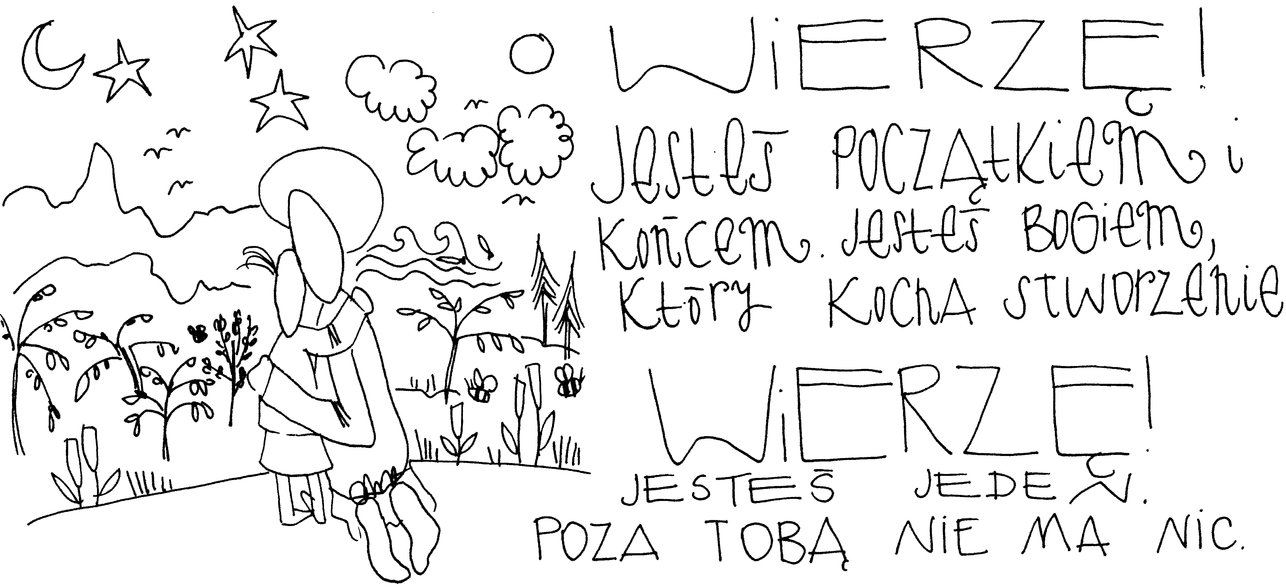
11 grudnia 2022, niedziela Iz 35,1-10; Ps 146,7-10; Jk 5,7-10; Mt 11,2-11
OCZEKIWAĆ PANA,
TO TĘSKNIĆ ZA DAWCĄ WSZELKIEGO DOBRA
Iz 35, 1-4
Niech się rozweselą pustynia i spieczona ziemia, niech się raduje step i niech rozkwitnie! Niech wyda kwiaty jak lilie polne, niech się rozraduje, skacząc i wykrzykując z uciechy. Chwałą Libanu ją obdarzono, ozdobą Karmelu i Szaronu. Oni zobaczą chwałę Pana, wspaniałość naszego Boga.

Kiedy Bóg przychodzi przynosi życie, uzdrowienie, pocieszenie i radość. Bóg żywy jest źródłem życia, radości, pocieszenia i wszelkiego uzdrowienia. Warto oczekiwać na takiego Boga, który jest hojny w przebaczaniu i miłosierdziu. Bóg żywy pragnie być oczekiwany, kochany i zapraszany. Potrzebujemy tęsknić za Dawcą życia, a na to wszystko otwiera nas modlitwa.

Czy tęsknisz za Dawcą wszelkiego dobra? Czy prosisz o łaskę tęsknoty za Bogiem żywym? Pomódl się: Jezu, dziękuję Ci, że pragniesz, abym za Tobą tęsknił. Dziękuję, że mogę Ciebie oczekiwać.

12 grudnia 2022, poniedziałek Lb 24,2-17; Ps 25,4-9; Mt 21,23-27
OCZEKIWAĆ PANA,
TO DOŚWIADCZAĆ BŁOGOSŁAWIONEJ WINY
Ps 25, 6-9
Wspomnij na swoje miłosierdzie, Panie, na swoją miłość, która trwa od wieków. Tylko o mnie pamiętaj w swoim miłosierdziu, ze względu na dobroć Twą, Panie. Dobry jest Pan i łaskawy, dlatego wskazuje drogę grzesznikom. Pomaga pokornym czynić dobrze, uczy ubogich dróg swoich.

Miłosierdzie Boże jest dla nas życiem. Oczekiwać Pana, to pragnąć Jego miłosierdzia. Miłosierdzie Boże stwarza nas w nowy sposób. Święty Paweł pisze: Gdzie jednak wzmógł się grzech, tam jeszcze obficiej rozlała się łaska (Rz 5, 20b). Miłosierdzie sprawia, że nasz grzech po nawróceniu staje się błogosławioną winą.

Czy doświadczasz w swoim życiu błogosławionej winy? Czy odkrywasz miłosierdzie Boże w swojej codzienności? Pomódl się: Jezu, dziękuję Ci za Twoje błogosławione miłosierdzie. Dziękuję za moją błogosławioną winę.

13 grudnia 2022, wtorek Iz 7,10-14; Ps 34,2-23; Mt 21,28-32
NAWRACAĆ SIĘ, TO BYĆ WRAŻLIWYM NA BOŻE ZNAKI
Iz 7, 10
Pan przemówił do Achaza tymi słowami: „Proś dla siebie o znak od Pana, Boga twego, czy to głęboko w Otchłani, czy to wysoko w górze”.

Człowiek potrzebuje znaku, ponieważ jest stworzeniem cielesno-duchowym. Maryja w tajemnicy zwiastowania również otrzymała czytelny znak od archanioła Gabriela. Tym znakiem była jej kuzynka Elżbieta, która w swej starości poczęła Jana Chrzciciela. Sam Bóg nawiedza swój lud i daje mu znaki swojej obecności i życzliwości. Potrzebujemy być tylko wrażliwi na Boże znaki.

Czy jesteś wrażliwy na Boże znaki w twoim życiu? Czy żywe są dla ciebie znaki sakramentalne? Pomódl się: Jezu, dziękuję Ci za wzrastania w wierze. Dziękuję, że przez wiarę jestem wrażliwy na Twoje znaki.

14 grudnia 2022, środa Iz 45,6-25; Ps 85,9-14; Łk 7,18-23
OCZEKIWAĆ PANA, TO WYZNAWAĆ WIARĘ
Iz 45, 6b-8
Ja jestem Pan i nikt poza Mną. Ja czynię światło i stwarzam ciemności, sprawiam pomyślność i stwarzam niedolę. Ja, Pan, czynię to wszystko. Niebiosa, wysączcie z góry sprawiedliwość i niech obłoki z deszczem ją wyleją! Niechaj ziemia się otworzy, niech zbawienie wyda owoc i razem wzejdzie sprawiedliwość!

Potrzebujemy wyznawać wiarę słowami proroka Izajasza: wierzę, że Ty jesteś moim Panem. Ty czynisz światło we mnie i ukazujesz ciemności grzechu. Wierzę, że jesteś Tym, który sprawia pomyślność i dopuszczasz niedolę. Ty jesteś Panem i wszystko możesz. Bądź uwielbiony i błogosławiony.

Jak często wyznajesz swoja wiarę? Jak często wyznajesz swoją wiarę słowami Biblii? Pomódl się: Jezu, dziękuję Ci, że mogę wierzyć w Ciebie i mogę wyznawać publicznie wiarę w Ciebie.

15 grudnia 2022, czwartek Iz 54,1-10, Ps 30,2-13, Łk 7,24-30
OCZEKIWAĆ PANA,
TO OCZEKIWAĆ SPEŁNIANIA JEGO OBIETNIC
Iz 54, 4-5
Nie lękaj się, bo już się nie zawstydzisz, nie wstydź się, bo już nie doznasz pohańbienia. Raczej zapomnisz o wstydzie twej młodości i nie wspomnisz już hańby twego wdowieństwa. Bo małżonkiem twoim jest twój Stworzyciel, któremu na imię – Pan zastępów; odkupicielem twoim – Święty Izraela, nazywają Go Bogiem całej ziemi.

Bóg żywy ma moc spełnić każdą złożoną obietnicę. Bóg prowadzi nas drogami, którymi doprowadza do oglądania złożonych obietnic. Wiele w nas bowiem musi się zmienić, aby doświadczyć realnie i prawdziwie, że Bóg jest moim małżonkiem i Oblubieńcem. To nie są puste słowa, frazesy, które nic nie oznaczają. To prawda, którą Bóg pragnie, abyśmy doświadczali w swoim życiu.

Jakie obietnice ostatnio otrzymałeś na swojej modlitwie? Czy wierzysz w spełnienie tych obietnic? Pomódl się: Jezu, dziękuję Ci, że jesteś Bogiem spełnionych obietnic. Dziękuję, że mogę Twoich obietnic dotykać swoimi rękami.

16 grudnia 2022, piątek Iz 56,1-8; Ps 67, 2-8; J 5,33-36
OCZEKIWAĆ PANA, TO PROSIĆ O ŁASKĘ CIERPLIWOŚCI
Iz 56, 1-3a
Tak mówi Pan: zachowujcie prawo i przestrzegajcie sprawiedliwości, bo moje zbawienie już wnet nadejdzie i moja sprawiedliwość ma się objawić. Błogosławiony człowiek, który tak czyni, i syn człowieczy, który się stosuje do tego, czuwając, by nie pogwałcić szabatu, i pilnując swej ręki, by się nie dopuściła żadnego zła.

Bóg żywy przyjdzie na pewno. Potrzebujemy uzbroić się w cierpliwość, aby dotrwać do Jego przyjścia. Cierpliwość związana jest z oczekiwaniem, dorastaniem i dojrzewaniem. Żyjemy w czasie i podlegamy czasowi i zwyczajnie potrzebujemy łaski cierpliwości. W sprawach ważnych nic się bowiem nie dzieje jak w automacie za przyciśnięciem guzika.

